作业要求：
INTRODUCTION（介绍）
本课程项目分为两个主要部分：
1. 项目提案 & 介绍演示文稿（期中 Take-Home 作业）
2. 最终实现 / 研究展示（期末项目展示）
PROPOSAL DECK（期中提案演示）
学生必须：
- 选择一篇论文（从提供的列表中选，或自行选择），或者提出一个新的研究方向
- 提交一个结构清晰的介绍型演示文稿
如果学生选择的论文不在提供列表中，或提出新的研究想法，必须在继续之前获得教授批准。

期中提交的演示文稿大约 4 页，需要回答以下问题：
1. 研究主题是什么？
2. 主题的简要介绍
3. 文献综述与方法概览
4. 策略概览（包括数据、方法论、评价指标）
5. 现有方法的弱点
6. 初步项目时间规划或计划扩展方向（包括使用什么技术？改变什么策略？）

OPTION A – 复现 / 扩展现有项目
- 复现论文结果
- 改进方法
- 对假设做压力测试
- 扩展到新市场 / 新数据

⚠ 如果复现论文，必须交付一个完整可运行的交易系统流程（trading system pipeline），而不仅仅是 notebook。
需要提交内容
研究展示必须包含：
- 原论文总结
- 复现结果
- 与原论文的差异
- 稳健性检验
- 不同市场状态（regime）敏感性分析
- 风险诊断

部署的应用系统必须包含：
- 干净的数据管道
- 回测引擎
- 交易成本建模
- 绩效仪表盘
- 风险指标
- 能够运行新的模拟实验

可接受的实现形式：
- Web 应用（Streamlit / React + 后端）
- 交互式仪表盘
- 基于 API 的系统
- 模块化 Python 框架

系统必须体现：
- 无前视偏差（No lookahead bias）
- 真实的执行假设
- 可复现性
- 清晰区分训练集与测试集
- 敏感性分析

OPTION B – 提出新的研究方向
必须包含：
- 清晰的 alpha 假设
- 经济学直觉
- 可检验的研究问题
- 数据可获得性
- 可行性评估

如果提出新想法，必须撰写一篇结构化研究论文。
论文格式（最多 6 页）
1. 摘要
2. 引言
3. 文献综述
4. 方法论
5. 实验设计
6. 结果
7. 风险分析
8. 局限性
9. 结论

必须包括：
- 清晰的数学建模
- 合理的回测设计
- 经济解释
- 稳健性测试
- 市场冲击与交易成本讨论
代码必须是可运行且可复现的。

什么是不可接受的？
- 没有交易背景的纯机器学习分类项目
- 没有交易成本建模
- 没有样本外验证
- 仅提交 notebook
- 不现实的换手率假设
- 模糊的 alpha 假设

论文列表：
ML Related:
1. Sirignano, J., & Cont, R. (2019). “Universal features of price formation in financial markets: perspectives from deep learning.”
arXiv:1602.01909 (often cited as Deep Learning for Limit Order Books).
Link:
https://arxiv.org/abs/1602.01909


2. Sirignano, J. (2016). “Deep Learning for Limit Order Books.”
Deep neural network architecture tailored to LOB data.
Link:
https://arxiv.org/abs/1601.01987

好像需要GPU，我不太确定因为我的ML经历也不是很丰富，但是tensorflow库好像必须要GP U，Pytorch不需要。

3. Zhang, Z., Zohren, S., & Roberts, S. (2020). “Deep reinforcement learning for trading: evaluating performance and stability.”
Journal version/extension of the previous.
Link (one version):
https://arxiv.org/abs/1911.08610


4. Deng, Y., Bao, F., Kong, Y., Ren, Z., & Dai, Q. (2016). “Deep direct reinforcement learning for financial signal representation and trading.”
IEEE Trans. Neural Networks & Learning Systems.
Link:
https://arxiv.org/abs/1512.07767


5. Fischer, T., & Krauss, C. (2018). “Deep learning with long short-term memory networks for financial market predictions.”
European Journal of Operational Research.
Link:
https://arxiv.org/abs/1701.07459
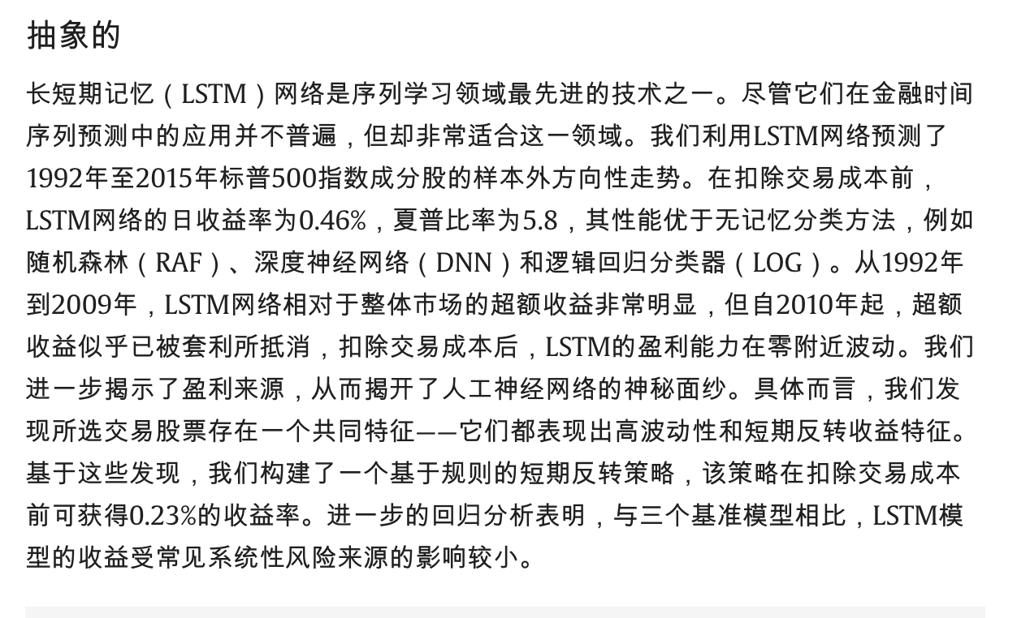

6. Krauss, C., Do, X. A., & Huck, N. (2017). “Deep neural networks, gradient-boosted trees, random forests: Statistical arbitrage on the S&P 500.”
European Journal of Operational Research.
Link:
https://arxiv.org/abs/1608.00007
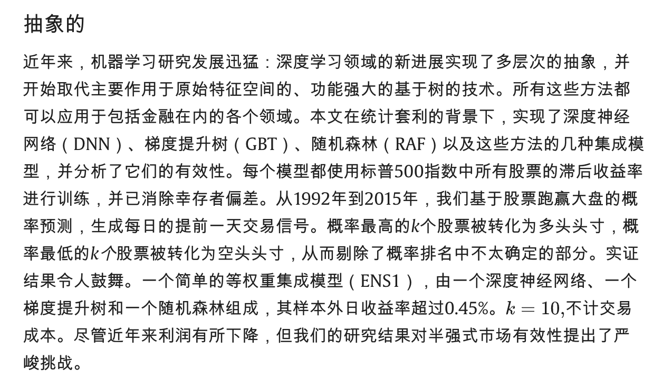

7. Borovykh, A., Bohte, S., & Oosterlee, C. (2018). “Conditional time series forecasting with convolutional neural networks.”
Used for financial series and trading rules.
Link:
https://arxiv.org/abs/1703.04691


8. Zhang, Y., Zohren, S., & Roberts, S. (2018). “DeepLOB: Deep convolutional neural networks for limit order books.”
Link:
https://arxiv.org/abs/1808.03668
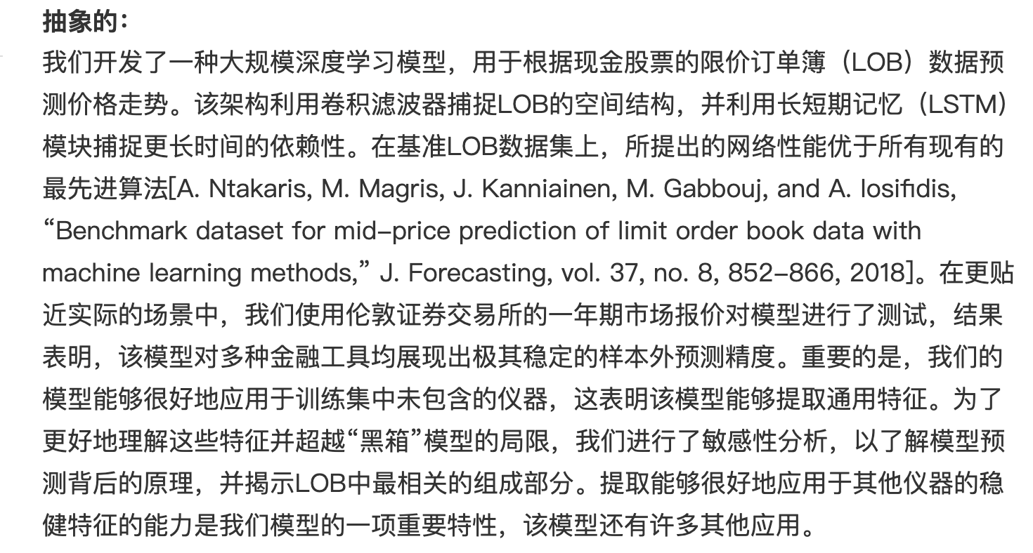
这篇能找到github：
https://github.com/zcakhaa/DeepLOB-Deep-Convolutional-Neural-Networks-for-Limit-Order-Books/blob/master/jupyter_pytorch/run_train_pytorch.ipynb

9. Gu, S., Kelly, B., & Xiu, D. (2020). “Empirical asset pricing via machine learning.”
Leads naturally to cross‑sectional trading strategies built from ML-predicted returns.
Link:
https://www.nber.org/papers/w25398
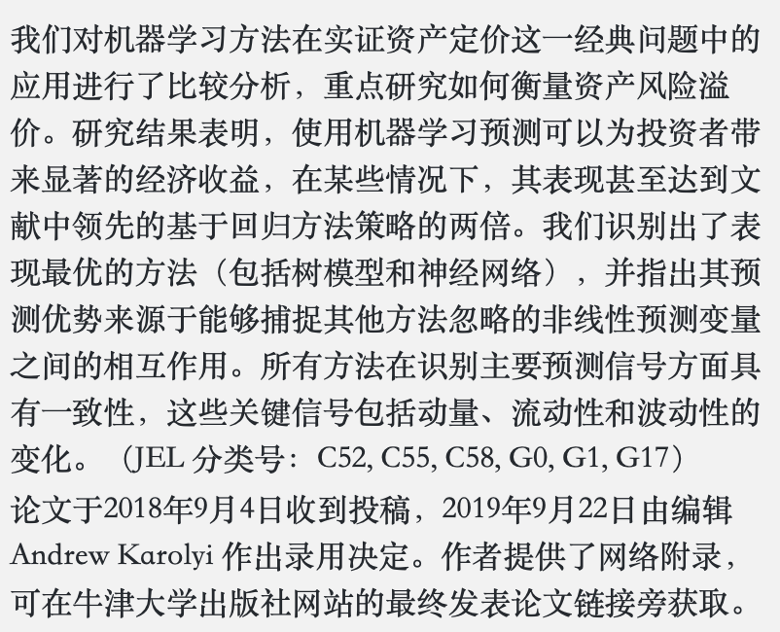

10. Bryzgalova, S., Pelger, M., & Zhu, J. (2023). “Forest through the trees: Building cross‑sections of stock returns with random forests.”
Random forests for alphas; strategies come directly from forecasts.
Link:
https://papers.ssrn.com/sol3/papers.cfm?abstract_id=3333932
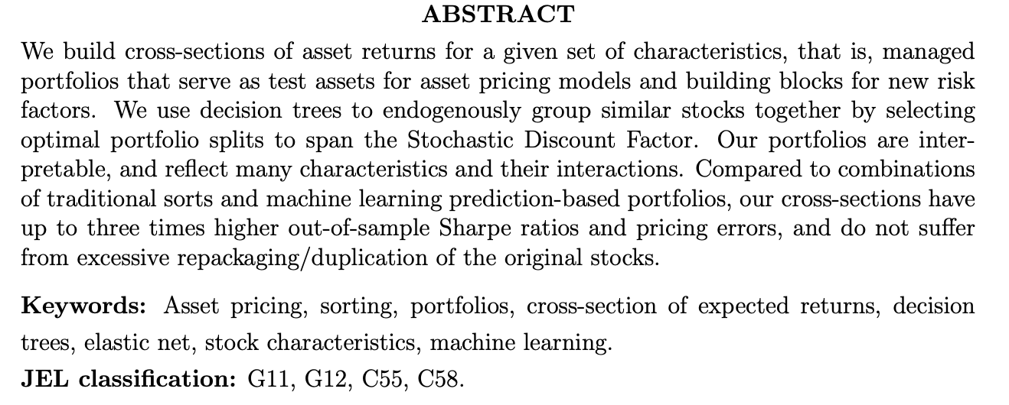
用决策树方法构建新的特征组合投资组合（managed portfolios），用于改进资产定价模型，并显著提升样本外表现。

11. Zhang, H. et al. (2023). “Deep Reinforcement Learning for Stock Portfolio Optimization.” Expert Systems with Applications.
DDPG‑based portfolio optimizer combining modern portfolio theory with deep RL.
Link (abstract/full):
https://www.sciencedirect.com/science/article/abs/pii/S095741742300057X


12. Lim, B. et al. (2025). “Portfolio Optimization Using Deep Learning with Risk‑Aversion Utility Functions.”
Deep network outputs portfolio weights and optimizes a risk‑averse utility; addresses biased gradients in Sharpe‑loss‑style methods.
Link:
https://www.sciencedirect.com/science/article/abs/pii/S1544612325000261


13. AIMS Press (2024). “Reinforcement Learning for Deep Portfolio Optimization (DPO).” Data Science in Finance and Economics.
Combines deep learning and RL with modern portfolio theory; proposes a risk‑cost reward including transaction costs and risk.
Link:
https://aimspress.com/article/id/66d6e6b1ba35de7444b3ce97
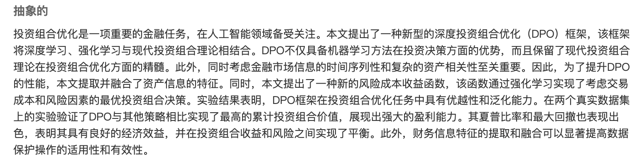

14. ICAPS FinPlan’23. “Deep Reinforcement Learning for Optimal Portfolio Allocation.”
Compares a DRL framework (risk‑adjusted returns) against mean–variance portfolios on S&P 500 sector indices; DRL dominates Sharpe and max drawdown.
Link (PDF):
https://icaps23.icaps-conference.org/papers/finplan/FinPlan23_paper_4.pdf


15. Xie, Y. (2023). “Cryptocurrencies Portfolio Trading with Deep Reinforcement Learning.” Northwestern CS Technical Report NU‑CS‑2023‑10.
Benchmarks DRL agents on multi‑coin portfolios (BTC, ETH, LTC, AAVE, UNI, SOL) under high volatility.
Link (PDF): https://www.mccormick.northwestern.edu/computer-science/documents/cs-nu-2023-10.pdf
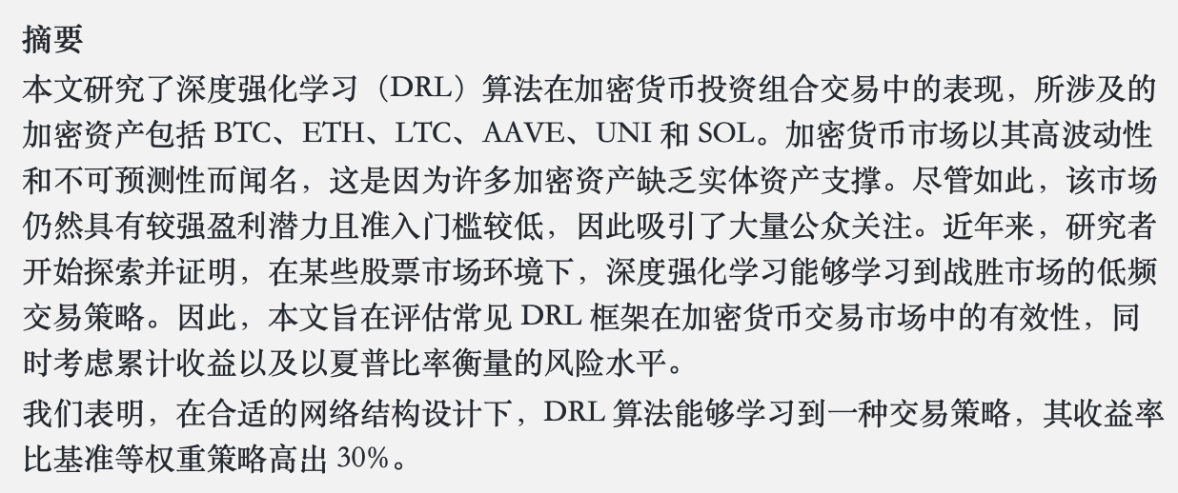

16. AIMS / DSFE (2022). “High‑Frequency Trading with Machine Learning Algorithms and Limit Order Book Data.” Data Science in Finance and Economics, 2(4), 437–463.
Uses SVM, random forests, bagging on LOBSTER data; careful about data‑snooping and transaction costs; relevant for portfolio‑style intraday strategies.
Link (PDF):
https://www.aimspress.com/aimspress-data/dsfe/2022/4/PDF/DSFE-02-04-022.pdf


17. PLOS ONE (2025). “Advanced Investing with Deep Learning for Risk‑Aligned Portfolio Optimization.”
Combines LSTM and 1D‑CNN forecasts with three portfolio frameworks (mean‑variance with forecasting, risk parity, max drawdown portfolios) for risk‑aligned allocations.
Link:
https://journals.plos.org/plosone/article?id=10.1371%2Fjournal.pone.0330547

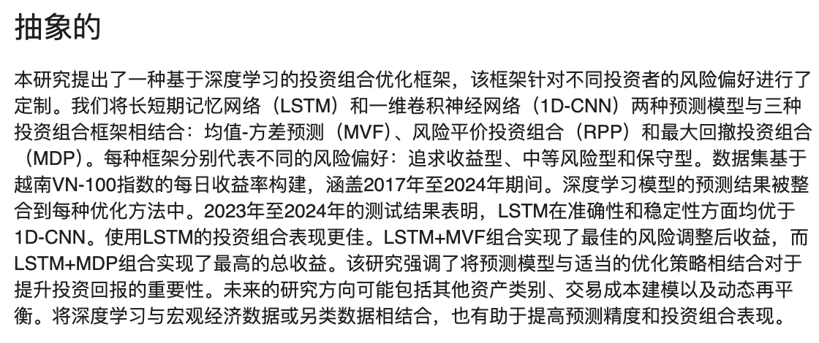

18. “An Algorithmic Trading Approach Merging Machine Learning with Portfolio Optimization.” IEEE (2024).
Integrates ML forecasts into portfolio optimization and trading rules; compares against classical baselines.
Link (PDF):
https://ieeexplore.ieee.org/iel8/6287639/10380310/10795119.pdf


19. “Algorithmic Trading and Short‑Term Forecast for Financial Time Series.” (2022).
ML‑forecast‑driven short‑term trading and allocation; very empirical and backtest‑oriented.
Link (PDF):
https://www.okanagancollege.ca/sites/default/files/2025-01/2022rassealgortradingforecast.pdf


20. “On Machine Learning Models in Algorithmic Trading (‘The Virtue of Simplicity’).” Copenhagen Business School, 2022.
PhD‑level thesis comparing complex vs simple ML models for systematic trading strategies.
Link (PDF):
https://research.cbs.dk/files/67301742/kristian_bondo_hansen_the_virtue_of_simplicity_publishersversion.pdf


21. NBER (2024). “AI‑Powered Trading, Algorithmic Collusion, and Price Efficiency.”
Multi‑agent RL agents interacting in markets; implications for prices and algorithmic trading equilibria.
Link (PDF):
https://www.nber.org/system/files/working_papers/w34054/w34054.pdf


22. “An Efficient Deep Learning Model to Predict Stock Price Movements from Limit Order Books.” arXiv (2025).
Proposes a deep architecture tailored to LOB inputs for very short‑horizon predictions (HFT context).
Link (PDF):
https://arxiv.org/pdf/2505.22678.pdf
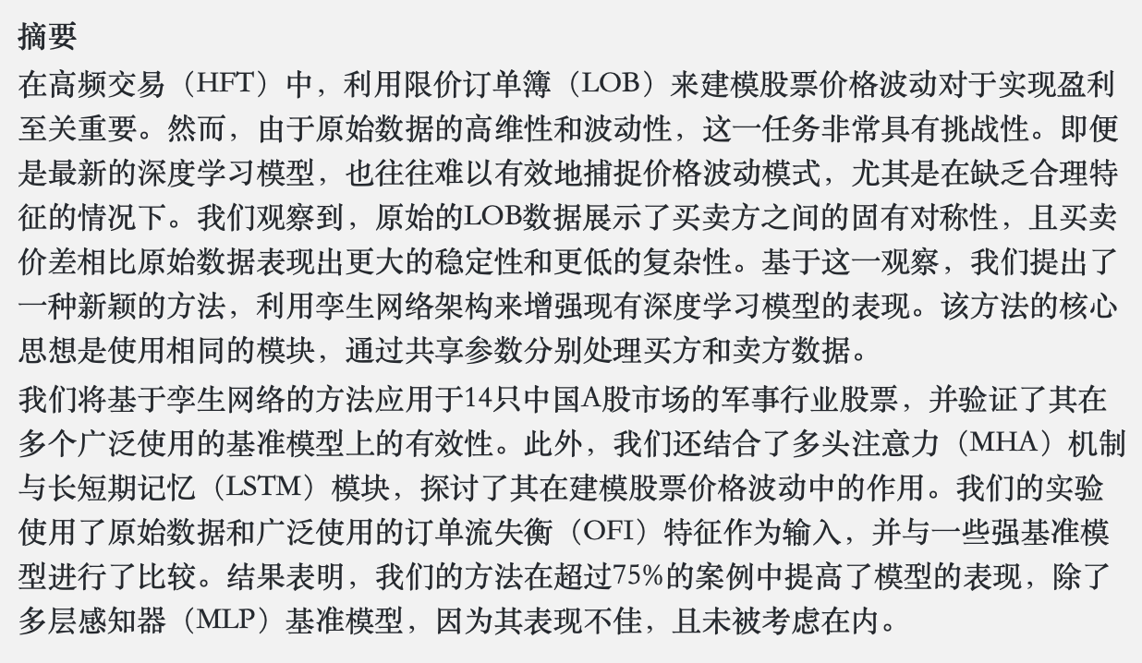

Stats based:
1. Avellaneda, M., & Lee, J. H. (2010). “Statistical arbitrage in the US equities market.”
Quantitative Finance, 10(7).
Link:
https://papers.ssrn.com/sol3/papers.cfm?abstract_id=1153103
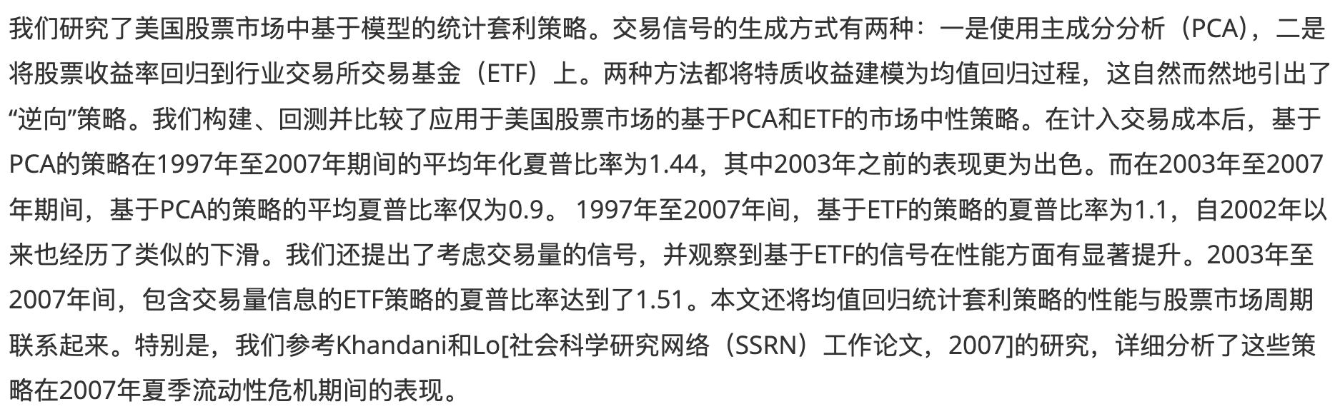

2. Avellaneda, M., & Stoikov, S. (2008). “High‑frequency trading in a limit order book.”
Quantitative Finance, 8(3).
Link:
https://math.nyu.edu/~avellane/HighFrequencyTrading.pdf
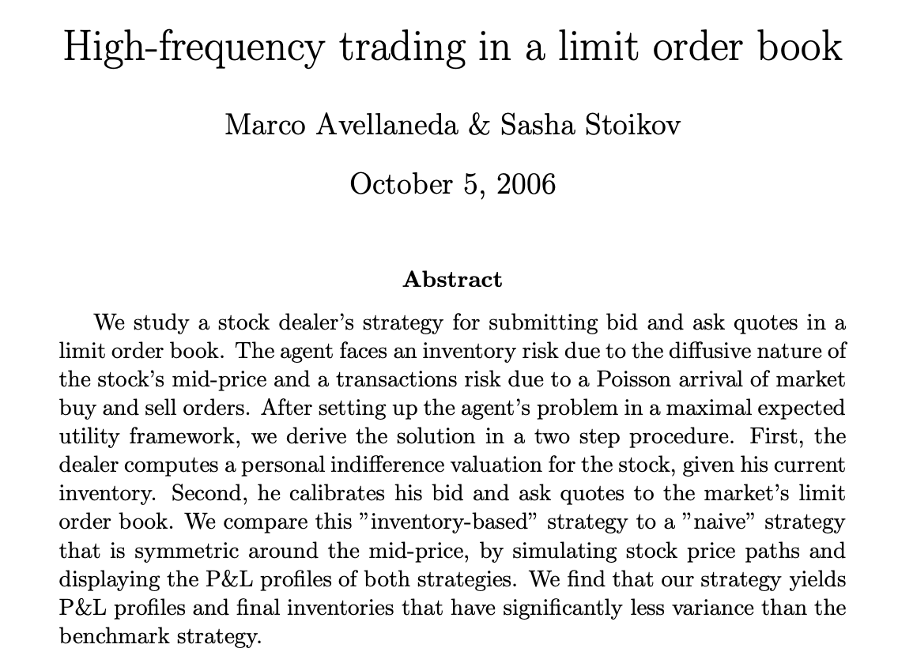
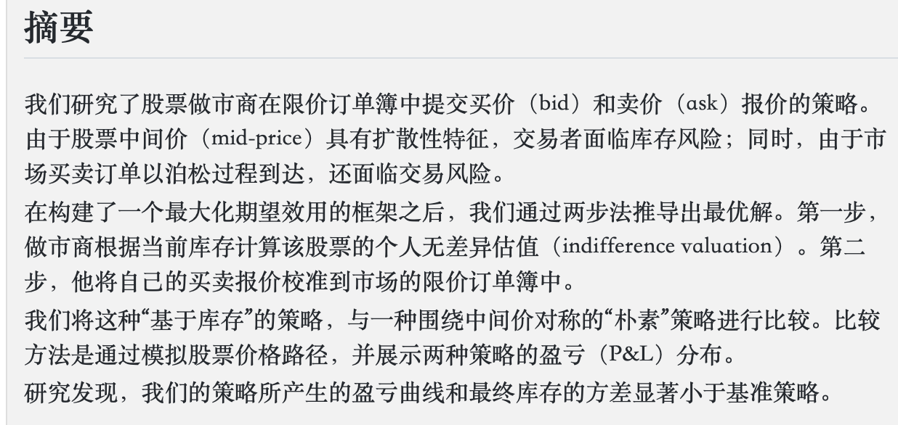

3. Bailey, D. H., Borwein, J., López de Prado, M., & Zhu, Q. J. (2014). “The probability of backtest overfitting.”
Journal of Computational Finance.
Link:
https://papers.ssrn.com/sol3/papers.cfm?abstract_id=2326253
很多投资机构和组合经理依赖基于历史市场数据的回测来选择投资策略和分配资本。针对回归过拟合的标准统计技术（比如 hold-out 分割）在回测场景中往往不可靠并容易产生误导性的结果。本文提出一个通用框架，用于评估 回测过拟合的概率（PBO），并在投资模拟中提出一种称为 组合对称交叉验证（CSCV） 的具体实现方法。实证结果表明，CSCV 能够在多个实例中合理估计 PBO，从而揭示策略可能的过拟合程度。

4. Avellaneda, M., & Lee, J. H. (2010). “Statistical Arbitrage in the US Equities Market.”
Link:
https://papers.ssrn.com/sol3/papers.cfm?abstract_id=1153103
我们研究了基于模型驱动的统计套利策略在美国股票市场中的表现。交易信号有两种构造方法：一种是基于主成分分析（PCA），另一种是通过回归股票收益率对行业 ETF。两种方法均将股票收益的特异成分视为均值回复过程，因此产生“反向”交易信号。论文的主要贡献在于对这两个市场中性策略在美国股票市场的实证回测与比较。回测结果表明，在扣除交易成本后，PCA 策略在 1997–2007 年期间年化 Sharpe 比率大约为 1.44（在 2003 年后则较弱），而基于 ETF 的策略也表现稳定。加入交易量信号后可以显著提升策略表现。论文还分析策略在 2007 年流动性危机等不同市场周期中的表现。

5. “Statistical Arbitrage in Multi‑Pair Trading Strategy Based on Graph Clustering.”
Link:
https://arxiv.org/abs/2406.10695
这项研究旨在基于图聚类算法构建一个有效的统计套利策略框架。策略融合了定量分析和机器学习技术（包括凯利资金配置准则和多个机器学习分类器的集成），旨在提升策略的风险调整后收益并提高对交易成本的鲁棒性。研究中还提出并测试了优化每日交易策略中的止盈和止损函数。所有实验方法均在现实交易成本条件下优于基准策略，但对某些关键参数的设定较为敏感。

6. Portfolio Optimization and Trading Strategies: Simple vs Optimal Methods (Resolve / practitioner research, 2023).
Not a formal paper but very quantitative comparison of portfolio optimizers.
Link:
https://investresolve.com/portfolio-optimization-simple-optimal-methods/
这是什么我晕了

7. Liu, Y., et al. (2021). “Statistical Arbitrage for Multiple Co‑integrated Stocks.”
Optimal stat‑arb via stochastic control and HJB for multiple cointegrated assets.
Link (PDF):
https://par.nsf.gov/servlets/purl/10424649
本文从随机控制和优化问题的角度，分析了针对多个协整股票的最优统计套利策略，其中以特征投资组合（eigenportfolios）作为因子。最优投资组合权重通过求解一个 Hamilton–Jacobi–Bellman（HJB）偏微分方程得到，我们分别求解了无约束投资组合以及受限于市场中性约束的投资组合。
我们的分析给出了模型参数的充分条件，以确保 HJB 解的长期稳定性，以及最优投资组合的稳定增长率。为了评估这些最优投资组合在实际中的表现，我们对 2000 年至 2021 年期间标普 500 成分股的历史股价进行了回测。
回测结果得出三个关键结论：
（1）所提出的以特征投资组合作为因子的协整模型，在长期视角下可以生成大量协整股票组合；
（2）最优投资组合对参数估计较为敏感；
（3）当整体市场波动率较高时，统计套利策略的盈利能力更强。

8. “Examining Pairs Trading Profitability.” Yale Economics Working Paper (2024).
Empirical tests on pairs trading profitability under different regimes and constraints.
Link (PDF):
https://economics.yale.edu/sites/default/files/2024-05/Zhu_Pairs_Trading.pdf
本文就配对交易（pairs trading）的表现提出了三个重要研究结果。配对交易是一种流行的统计套利策略，其核心思想是识别走势相近的股票，并在它们价格暂时偏离时进行套利。
第一，我们使用过去二十年的数据复现了 Gatev 等人（2006）的研究结果，表明基于“距离”的配对交易策略可以实现平均每年 6.2% 的超额收益，以及 1.35 的夏普比率。
第二，我们为该策略的风险属性提供了实证证据。通过使用六因子模型，我们发现，在我们的样本中，动量因子若增加一个标准差，几乎可以抹去表现最佳策略的全部收益。同时，我们还发现，交易利润会随着市场风险溢价的上升而增加，这表明套利者因执行“一价定律”而获得风险补偿。
第三，我们构建并分析了一个基于心理学的模型，用以解释上述实证发现。
总体而言，这些结果有助于在理论与实践之间搭建桥梁，加深对配对交易策略的理解。

9. “Performance Analysis of a Cointegration‑Based Statistical Arbitrage Strategy.” MSc thesis, Luiss (2021).
Full pipeline: cointegration tests, portfolio construction, out‑of‑sample performance.
Link (PDF):
https://tesi.luiss.it/31819/1/721221_CAPPUCCIO_FEDERICO.pdf
哥们写的像教科书
为什么没有摘要。。。。

10. “Statistical Arbitrage – High Frequency and Dynamic Pairs Trading Based on Statistical Arbitrage Using a Two‑Stage Correlation and Cointegration Approach.” Stanford MS&E 448 (2020).
Uses rolling correlation + cointegration for dynamic HFT‑style stat‑arb.
Link (PDF):
http://stanford.edu/class/msande448/2020/Final_reports/gr2.pdf
你也没有摘要吗，你也要这样吗

11. “Statistical Arbitrage for Multiple Co‑integrated Stocks: Factor‑Driven Model and Optimization.” (same as 1 but worth highlighting to students as core stat/control piece).
Link:
https://par.nsf.gov/servlets/purl/10424649
​本文从随机控制和优化问题的角度，分析了针对多个协整股票的最优统计套利策略，其中以特征投资组合（eigenportfolios）作为因子。最优投资组合权重通过求解 Hamilton–Jacobi–Bellman（HJB）偏微分方程得到，我们分别对无约束投资组合以及受市场中性约束的投资组合进行了求解。
我们的分析给出了模型参数的充分条件，以确保 HJB 解在长期内的稳定性，以及最优投资组合的稳定增长率。为了评估这些最优投资组合在实际中的表现，我们对 2000 年至 2021 年期间标普 500 成分股的历史股价进行了回测。
回测结果得出三个关键结论：
第一，所提出的以特征投资组合作为因子的协整模型，在长期时间跨度内可以生成大量协整股票组合；
第二，最优投资组合对参数估计较为敏感；
第三，在整体市场波动率较高的时期，统计套利策略更具盈利能力。

12. “Statistical Arbitrage – Stanford University” (Miao, 2020).
Implementation and testing of stat‑arb rules with robust statistical evaluation.
Link (PDF):
http://stanford.edu/class/msande448/2020/Final_reports/gr2.pdf

13. “Time‑Series and Cross‑Sectional Momentum in Anomaly Returns.”
PDF by Xu & Yao (or coauthors) on momentum in long–short anomaly portfolios.
Link (PDF):
https://www.lehigh.edu/~xuy219/research/ANmom.pdf
我们在一组全面的异常因子样本的多空收益中，发现了强有力的时间序列动量和横截面动量证据。利用这种持续性的策略能够产生显著的异常收益，这些收益对传统的股票动量效应具有稳健性，无法被传统资产定价模型所解释，并且在套利资本较为稀缺或市场流动性较低时更加明显。
异常收益中的动量效应在长期内会逐渐减弱，但不会发生反转。我们的研究结果与“套利限制”和“资本缓慢流动”导致错价持续存在的理论一致。为支持这一解释，我们发现异常收益的水平及其持续性都与特质波动率呈正相关关系。

14. “Statistical Evaluation of Algorithmic Trading and Financial Ethics.” Research Archive (2024).
Formal evaluation framework for trading strategies, with statistical inference.
Link:
https://research-archive.org/index.php/rars/preprint/view/1231
人工智能的整合为现代金融世界带来了一个效率与复杂性并存的新时代。人工智能在金融市场中最显著的应用之一是算法交易，它从根本上改变了交易者的运作方式以及市场的运行机制。随着金融体系不断采用新技术，算法交易所带来的伦理影响必须得到审视，因为这涉及问责、公平与透明度等问题。
本研究深入探讨了金融市场中的伦理考量与算法交易实践之间的复杂互动关系。人工智能对消费者行为日益增长的影响，以及迫切需要审视其伦理含义，促使我开展了本项研究。本研究旨在探讨以下问题：算法交易如何影响股票收益？这种影响如何与金融伦理原则相关联？
接下来的部分将提供一份全面的文献综述，为本研究奠定背景，并梳理关于算法交易、金融伦理及其相互关系的既有研究。随后，我将详细介绍算法交易，包括其发展历史、不同方法，以及其对市场动态的广泛影响。同样地，我也将分析金融伦理的构成要素，为深入探讨其与算法交易技术之间的关系奠定基础。
之后，我将运用统计方法和较为复杂的研究设计来评估算法交易对股票收益的影响。这将为研究提供量化分析维度，并通过置信区间来衡量我们结论所伴随的不确定程度。
最后，本文将总结主要研究发现，探讨其对金融伦理的启示，并就这一快速发展的领域提出未来研究方向的建议。

15. “Statistical Arbitrage – High Frequency and Dynamic Pairs Trading Using a Two‑Stage Correlation and Cointegration Approach.” (same Stanford report; very applied).
Link:
http://stanford.edu/class/msande448/2020/Final_reports/gr2.pdf


